7.6 天气：晴

【河北省 秦皇岛市 北戴河区 鸽子窝公园】

观察点1 鹰角亭
【位置】39.835544°N,119.522886°E
【海拔】10m
此地为一河流（新河）入海处，有一典型河口三角洲，周边多湿地。主要动力为潮汐，主要堆积物为砂、粉砂，富含大量有机质。存在破浪，说明波浪有所扰动。河流入海受顶托作用形成拦门沙，外观为大堆积体，有许多小鸟停留。

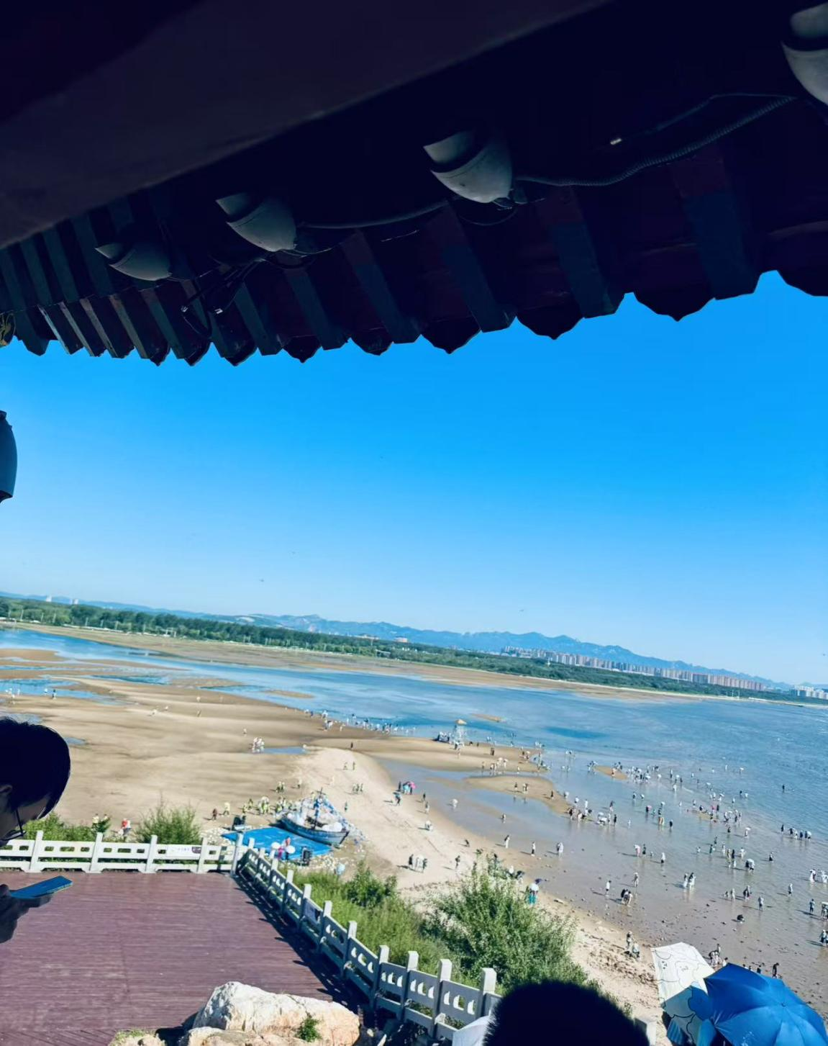
图 1 全景俯视图

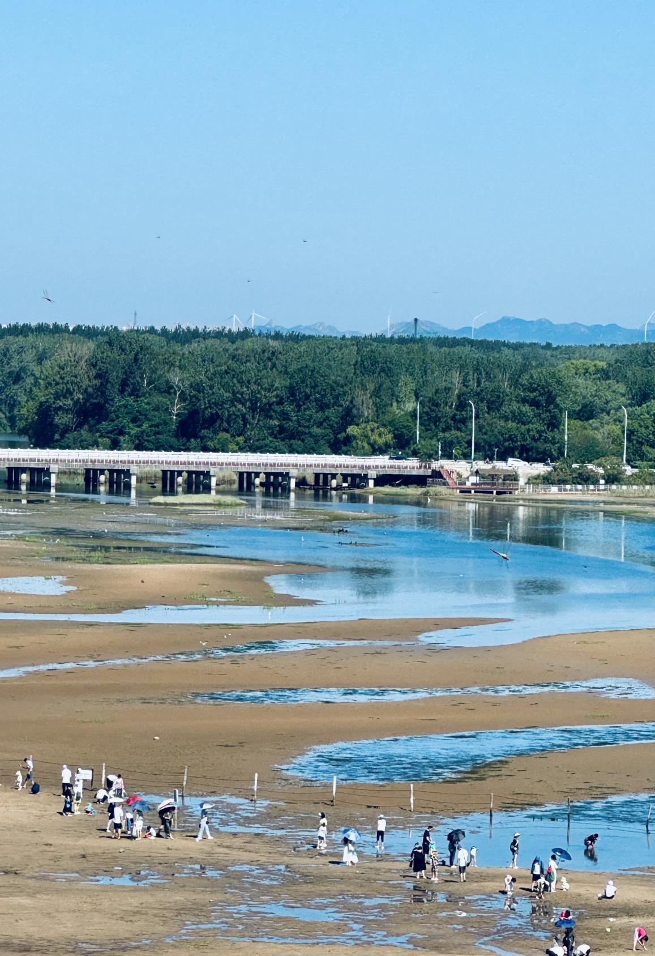
图 2 河流入海及河口三角洲
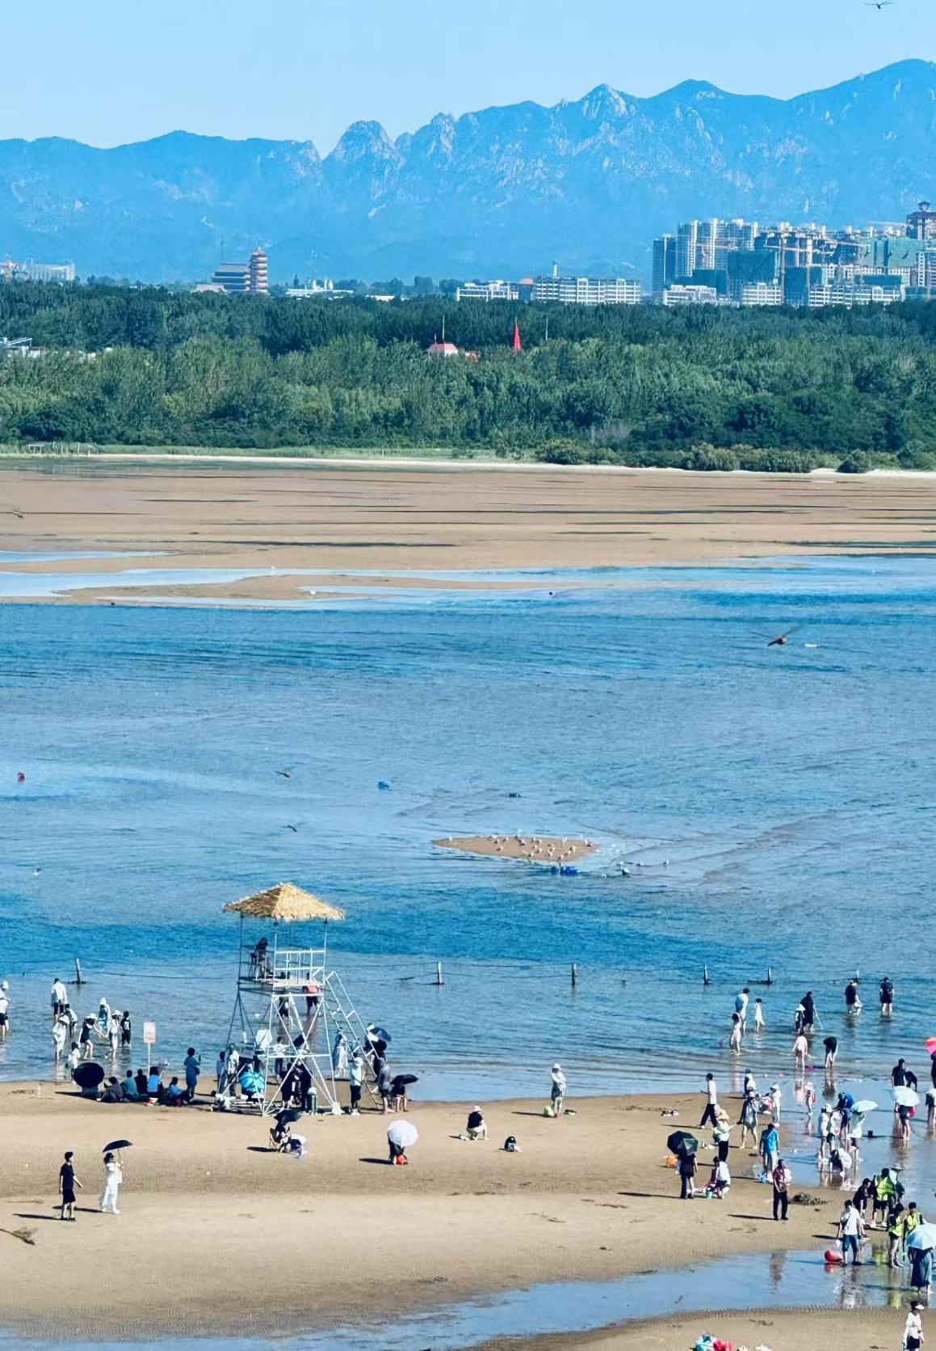
图 3 拦门沙

观察点2 海滩
【位置】39.835794°N,119.522886°E
【海拔】2m
此地为砾石海滩，存在石英砂岩的海蚀崖，也有凹进去的海蚀穴。存在断层作用，基岩产生了差异的后退，石英砂岩抗风化能力强，最终形成如图5所示的海蚀崖。
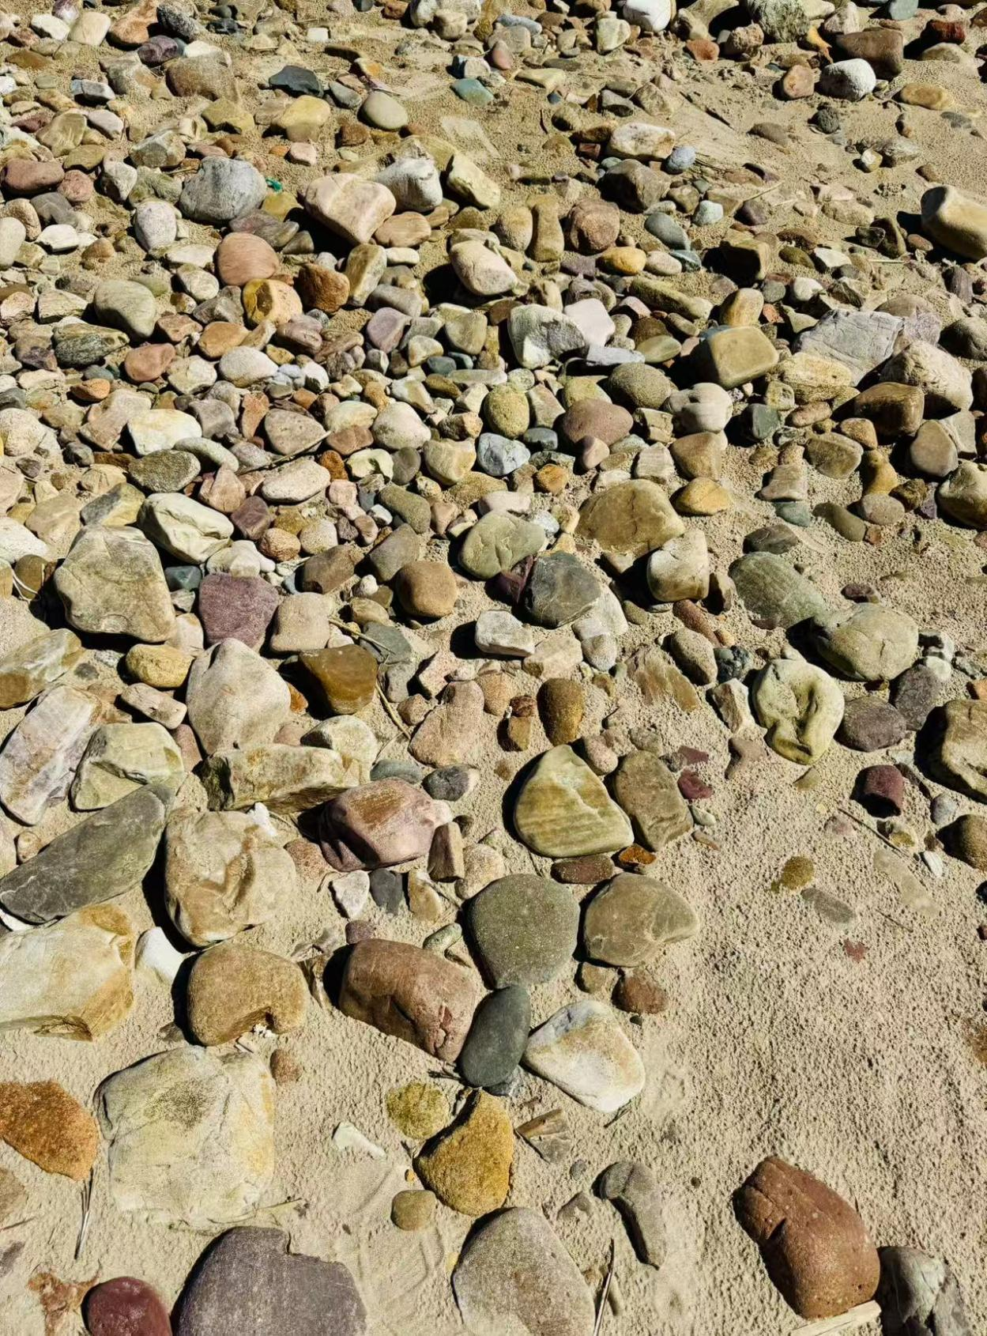
图 4 砾石海滩

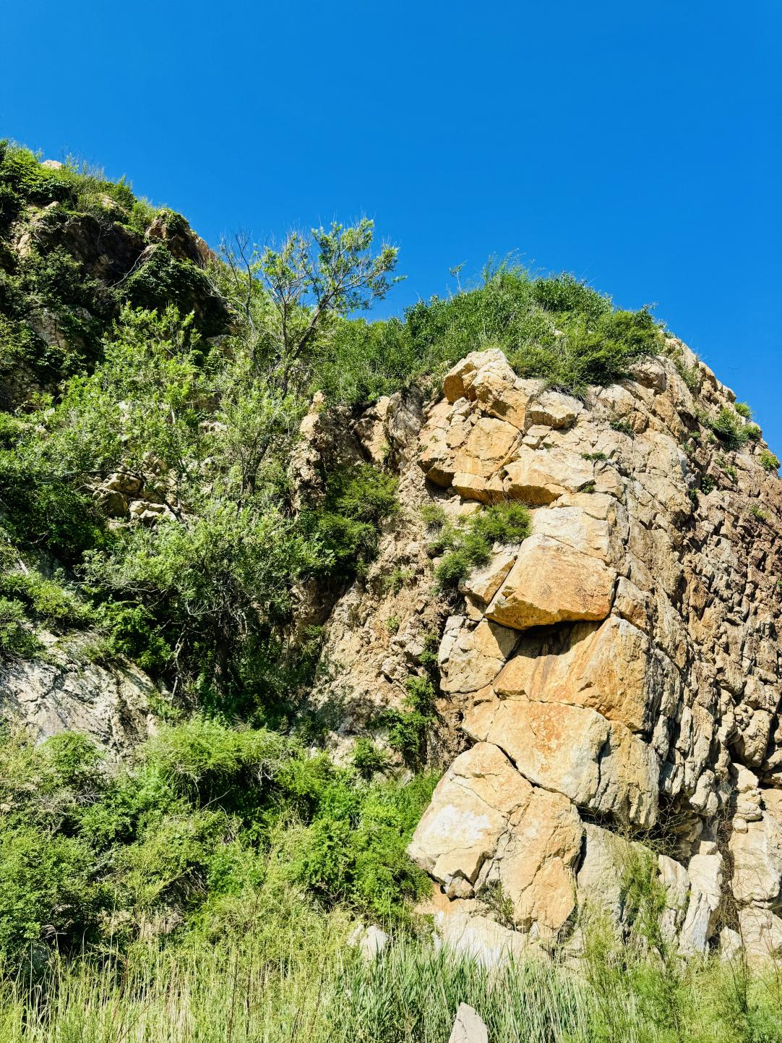
图 5 海蚀崖

【河北省 秦皇岛市 北戴河区 老虎石公园】

观察点3 老虎石公园一礁石
【位置】119.485911°N,39.813548°E
【海拔】3m
此处基岩沙坝连接，为一陆连岛。陆连岛基岩节理裂隙发育，有海蚀槽穴分布。斜礁导致泥沙纵向搬运，泥沙绕过小岛在两侧波影区堆积，形成连岛沙坝。连岛沙坝总长约88m，沙坝两侧靠海处为中细砂夹贝壳碎屑，中间为含砾粗砂，有较大贝壳。此地存在沿岸流，加之以波影区的影响，波能的辐聚和辐散造成不同部位的侵蚀和堆积，影响沿岸泥沙的纵向与横向输沙，沿岸泥沙运移通道受阻，最终形成新的侵蚀、搬运和堆积。
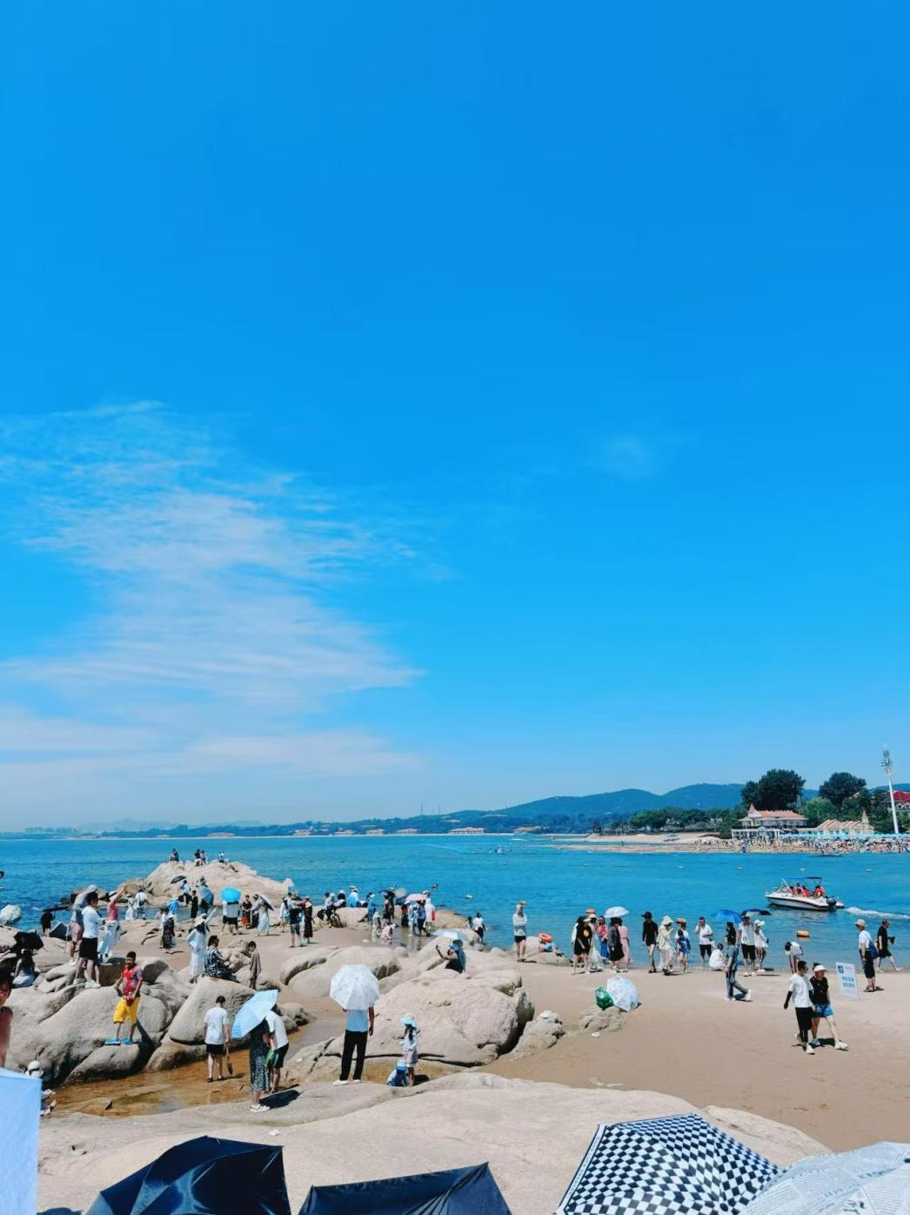
图 6 礁石
【河北省 秦皇岛市 昌黎县 七里海潟湖】

观察点5 七里海潟湖
【位置】39.588720°N,119.273075°E
【海拔】3m
潟湖沉积在本区沿海各潟湖洼地平原皆有分布，主要为疏松的具水平层理的中细粒沉积物。在南李庄潟湖洼地中松散沉积物厚约10～15m，反映从浅海湾逐渐变为潟湖的演变过程。七里海一带为沙质海岸，平缓的岸坡可以形成多条水下沙坝，向岸间距变小；陡立的岸坡变形波浪来不及破碎，容易形成激浪流，水下沙坝不发育。当海面降低时，水下沙坝可能出露海面，形成离岸堤。离岸堤与陆地之间往往为封闭或半封闭的潟湖。此地有高的海岸带风成沙丘，呈现与植被相关的抛物线型沙丘。半固定沙丘上有人造林，也有森林、野生动物公园。具有独特的海洋生物，陆上生物多耐盐。西面存在冲积、海积平原。
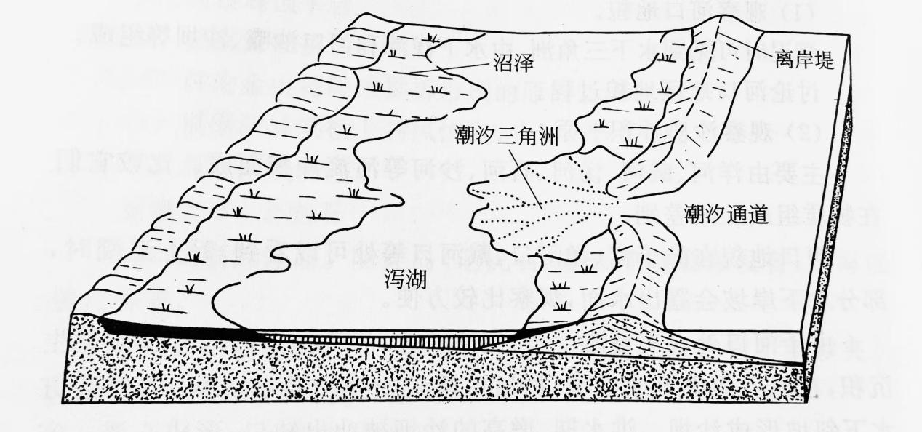图 7 潮汐升降与潟湖、离岸堤

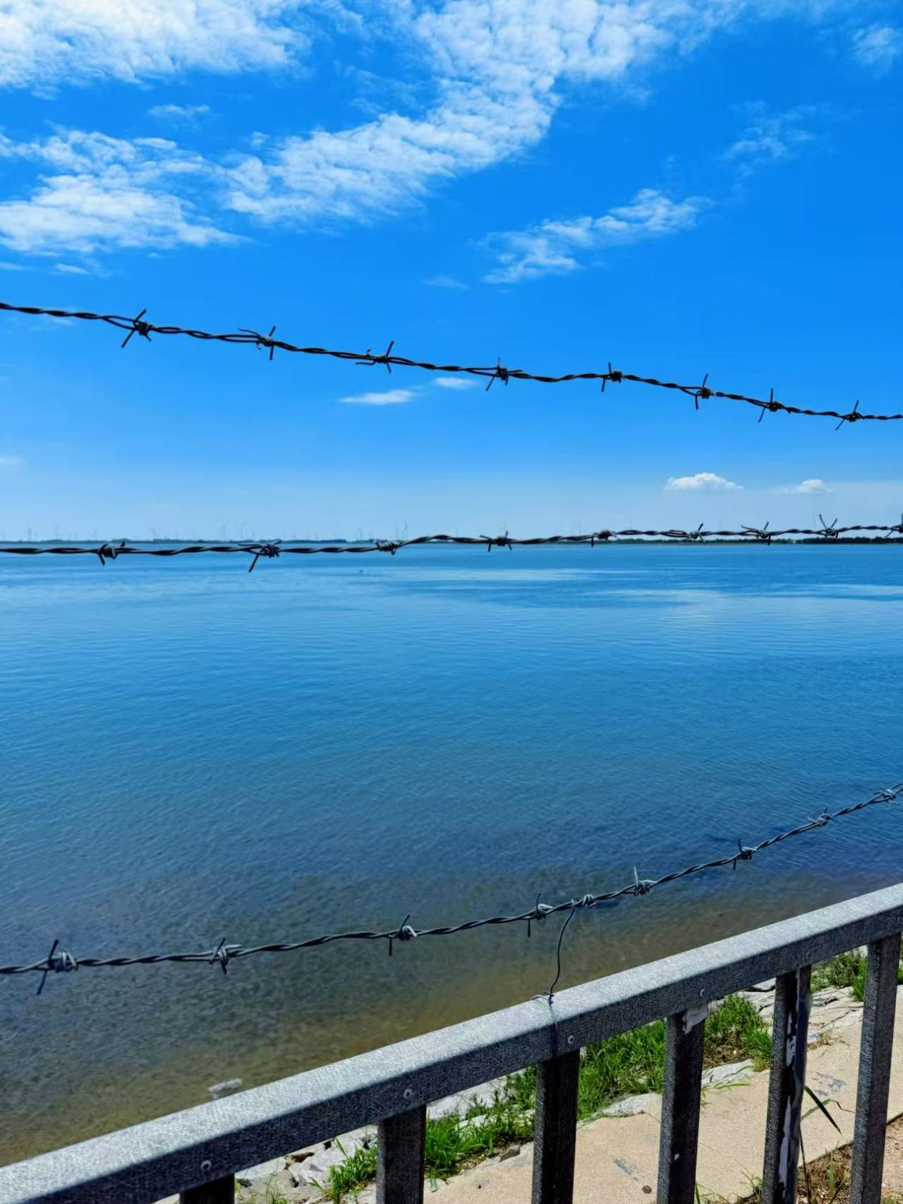
图 8 七里海潟湖实拍图

